**Hướng dẫn giải PE SWE201c**

**Question 1: What software development methodology would you suggest for this situation and why?**

Trước khi làm câu này, các bạn nên hiểu và phần biệt được 2 model chính thường được dùng là Waterfall và Agile/Scrum.

Ngoài ra còn các mô hình khác có thể đọc thêm ở file cacmohinh.docx

Chọn càng chính xác thì điểm tuyệt đối càng gần, quan trọng phần giải thích hợp lý nữa.

1. Requirements characteristics
   * Reliability:
     + *Bài toán này có thực tế hay không*
     + *Thường đánh giá bằng cách có thể đưa vào hoạt động luôn không*
   * Types and number of requirement:
     + *Gồm có các kiểu requirement nào, thường là 2 loại function requirement và non-function requirement*
     + *Số lượng các requirement: Nhiều hay ít => Nó xác định bài toán phức tạp hay không, lớn hay nhỏ*
   * How often the requirements can change (Frequency of requests may change):
     + *Các yêu cầu (requirements) có thường xuyên thay đổi không*
     + *Nếu mà thường xuyên thay đổi thì phải xài Agile/Scrum chắc rồi*
   * Determination of requirements at an early stage
     + *Các yêu cầu có xác định rõ ràng ở giai đoạn đầu hay không*
     + *Thông tin có đầy đủ không, có dễ hiểu và đưa vào làm luôn được chưa*
2. Development team
   * Team size:
     + *Nếu đề bài có thì đưa vào*
     + *Kích thước team thường từ 7-8 người là ở mức trung bình*
     + *Nếu bài toán không đưa thì mình đề nghị team ở mức trung bình như trên*
   * Level of understanding of user requirements by the developers:
     + *Team có thể hiểu hết các yêu cầu bài toán hay không*
3. User involvement
   * *Sự tham gia của người dùng vào phát triển sản phẩm*
   * *Người dùng có đánh giá hay thử nghiệm sản phẩm ngay trong quá trình gia công sản phẩm luôn không*
   * *Nếu mà có sự tham gia chặt chẽ với người dùng thì chọn Agile/Scrum chắc r*

=> Based on the above characteristics, the most suitable software development methodology for this situation is <Model nào đây> model…

<Agile/Scrum>

It can assist customers in deploying the product early and collecting reviews and feedback from users to improve the product better.

<Waterfall>

It can assist customers in deploying products in shorter periods of time. The product will meet all of their requirements without the user's involvement in the development process.

**<Bạn nên chỉnh lại câu từ dài hơn, nêu thêm những lợi ích của model vừa chọn để có full điểm nha.>**

**Question 2: List out function requirements and non-functional requirements**

**Chú ý hỏi cho thằng nào (VD: employee hoặc customer,.......)**

* The functional requirements of system are: <Đây là những yêu cầu mà bạn phải thực hiện, (sử dụng đến truy xuất data) >
  + <Nếu được thì chia ra chức năng từng role>
  + *Là những* ***chức năng của sản phẩm****, thường được liệt kê ra ở trên đề bài*
* The non-functional requirements of system are: <Là những tính chất của **yêu cầu**, yêu cầu đó phải thực hiện như thế nào, chạy ra sao, bảo mật tốt không>
  + *Lọc ra lấy từ đề bài*
  + *Hiệu năng hay khả năng mở rộng của sản phẩm* ***Performance or scalability***
  + *Đa nền tảng, đa ngôn ngữ* ***Multi-platform, multi-language***
  + *Hình thức (đẹp hay xấu, dễ sử dụng, thân thiện người dùng)* ***UI/UX***
  + *Khả năng bảo mật* ***Security***

**Question 3: Write user story**

Cấu trúc của một cái user story:

As a <*Role*>, I want to <*Làm cái gì, chức năng gì*> so that I can <*Chức năng đó giúp gì cho người dùng*>

As a <*Role>*, I need to <*Chức năng*> so that I can <*Mục đích>*

Cái này thì lấy mấy cái functional requirement rồi điền vào thôi.

**Note: Lưu ý kẻo mất điểm oan phần này**

* Role là một danh từ chỉ một nhóm người thực hiện chức năng đó, dùng từ ngắn gọn. Ví dụ như student, teacher, employee
* Chức năng lấy từ phần function requirement của câu 2 xuống
* Mục đích là chức năng đó có thể giúp được gì cho người dùng

**VD: As a student, I want to submit my exam so that I can send my exam to teacher and get my mark.**

**Question 4: Write story map**

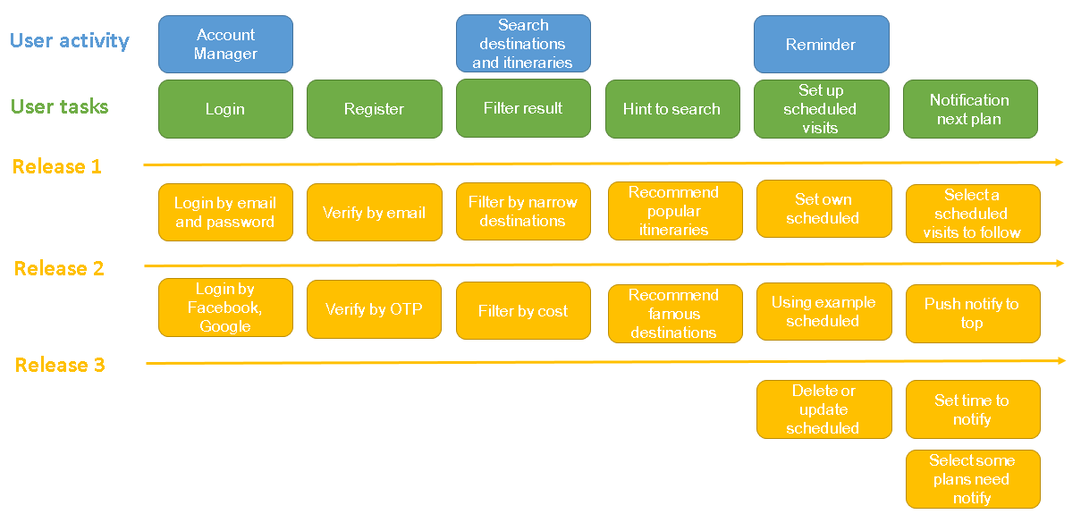

Story map bao gồm 3 dòng chính:

* User activity: Này là tính năng, chức năng bao quát mà người dùng sử dụng
  + Cái này bạn có thể lấy trên function requirement ở câu 2
  + Nên chọn những chức năng dễ, những chức năng có thể phần ra ít nhất 2 chức năng nhỏ để dễ làm dòng dưới
* User tasks: Trong những tính năng trên thì sẽ bao gồm những chức năng nào (Có thể xem VD về account management)
  + Có thể gọi đây là những chức năng con của user activity
* Release: Đây là cách triển khai những chức năng trên (user tasks)
  + Có thể coi đây là cách triển khai những cái user tasks
  + Mỗi dòng release các bạn có thể xem là một version của sản phẩm
  + ***Quan trọng: Những bản release sau phải có tiến bộ hơn bản release trước***

**Note:**

* Phần này những chức năng các bạn có thể bịa ra được miễn là hợp lý (Này đề có nói nha)
* Tối thiểu phải làm 3 cái user activity và mỗi cái ít nhất 2 cái user task
* Bí quá không nghĩ ra 3 cái thì lấy đại cái account management ở trên nha, sửa lại các release cho đúng yêu cầu đề bài (Mình làm như này thầy cô cũng k trừ điểm, chỉ cần thầy cô thấy bạn hiểu đc story map là được)

**Question 5: List three assumptions regarding the competency assessment feature. Assess the risk of each assumption affecting our product by classifying the assumptions into the following four categories:**

* **High impact if wrong, High Probability of it being wrong**
* **High impact if wrong, Low Probability of it being wrong**
* **Low impact if wrong, High Probability of it being wrong**
* **Low impact if wrong, Low Probability of it being wrong**

**Explain why you categorized the assumption into a particular category for each assumption.**

Câu này mới ra kì SP23. Mình không chắc là nó sẽ ra lại trong kì này và có thể nó sẽ ra một câu khác để lấy 10đ đó mn.

Đại khái của đề câu này là mình sẽ lấy ra 3 chức năng từ bài có liên quan tới tính năng “**competency assessment feature”** (Nếu mình nhớ k nhầm thì mỗi đề mỗi khác).

Và phân loại tính năng đó vào 4 loại ở trên.

Những loại đó bao gồm 2 tính chất:

+ Impact: Nếu như chức năng này sai (có thể hiểu là không chạy được hoặc code lỗi, bug các thứ) thì nó sẽ ảnh hưởng nhiều hay ít tới người dùng.

+ Probability: Xác xuất để chức năng đó bị sai là cao hay thấp (Này tùy vô độ khó dễ của chức năng)

**Note:**

* Câu này tùy vào khả năng tiếng anh và tư duy của mọi người
* Cách bạn có thể phân loại như nào cũng được, miễn là có câu giải thích cho lựa chọn đó là hợp lý
* **Mẹo: Chức năng nào mà có thể thay thế bằng một cách nào khác thì sẽ là low impact**

**Question 6: Despite the software development methodology you have chosen, your manager requires you to choose <*Model*> Software Development to apply this project.**

1. **Should you agree with this requirement or not ? If NO, please give the appropriate explanation for WHY question. If YES, give your proposed ideas to require end users… (Cái này kì trước không có, có lẽ bỏ r)**

* *Đọc cacmohinh.doc để biết model họ đưa ra có các ưu nhược điểm và điều kiện để áp dụng như thế nào*
* *Nếu mà phù hợp với bài toán thì chọn rồi đưa ra lý do là các ưu nhược điểm đó*
* *Có thể đưa ra mô hình mình chọn trên để so sánh*

1. **What kind of testing would you suggest the team to do?**

* ***Black box****: test function - kiểm tra chức năng , test behavior - kiểm tra hành vi người dùng, don't care code and logic - hông quan tâm code và thuật toán*
* ***White box****: kiểm tra thiết kế, thuật toán - cấu trúc giải thuật bên trong, việc thực hiện các công việc*
* 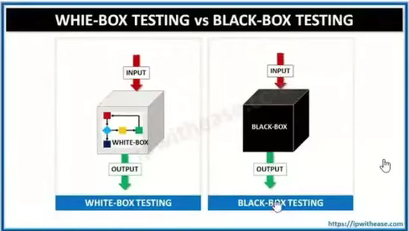
* *Nếu team không có tester chuyên môn cao thì nên chọn blackbox*
* **<<Đây là văn mẫu, nên vứt lên chatgpt, bard hoặc quillbot để nó sửa lại nha>>**
* *Chọn black-box:* 
  + I suggest that the team use black-box testing because users would be involved in evaluating the project's flaws and providing feedback, particularly regarding the system's usability. In addition, the tester's information and experience are absent from the project description. Additionally, black-box testing permit analyzers can be non-specialized and There is no requirement for the analyzer to have itemized practical information on the framework.

*+ I recommend that the team use black-box testing because consumers will actively analyse the project's problems and provide input, especially on the system's usability. Furthermore, the tester's information and experience are not included in the project description. Furthermore, the analyzer for black-box testing might be non-specialized, and there is no requirement for the analyzer to have itemized practical knowledge of the framework.*

* *Chọn white-box:*
  + I recommend using white-box testing for this project because team have both developers and testers on your team. This approach allows for collaboration and knowledge sharing between the two groups, enabling developers to identify potential issues and areas for optimization, while testers can provide valuable feedback on user experience and interface. Together, they can ensure thorough testing from both a functional and technical standpoint, resulting in a more robust and reliable product while reducing overall cost and time required for testing.
  + Because you have both developers and testers on your team, I recommend using white-box testing for this project. This approach allows for collaboration and knowledge sharing between the two groups, allowing developers to identify potential issues and areas for optimization while testers can provide valuable feedback on user experience and interface. Together, they can ensure thorough testing from both a functional and technical standpoint, resulting in a more robust and reliable product while lowering overall testing costs and time.